

Les familles CASTELLANI - LOTTO

Et les familles apparentées

Ont la profonde tristesse de vous annoncer le décès de

**Madame Fiorella LOTTO**

**Epouse de Monsieur Nadio CASTELLANI**

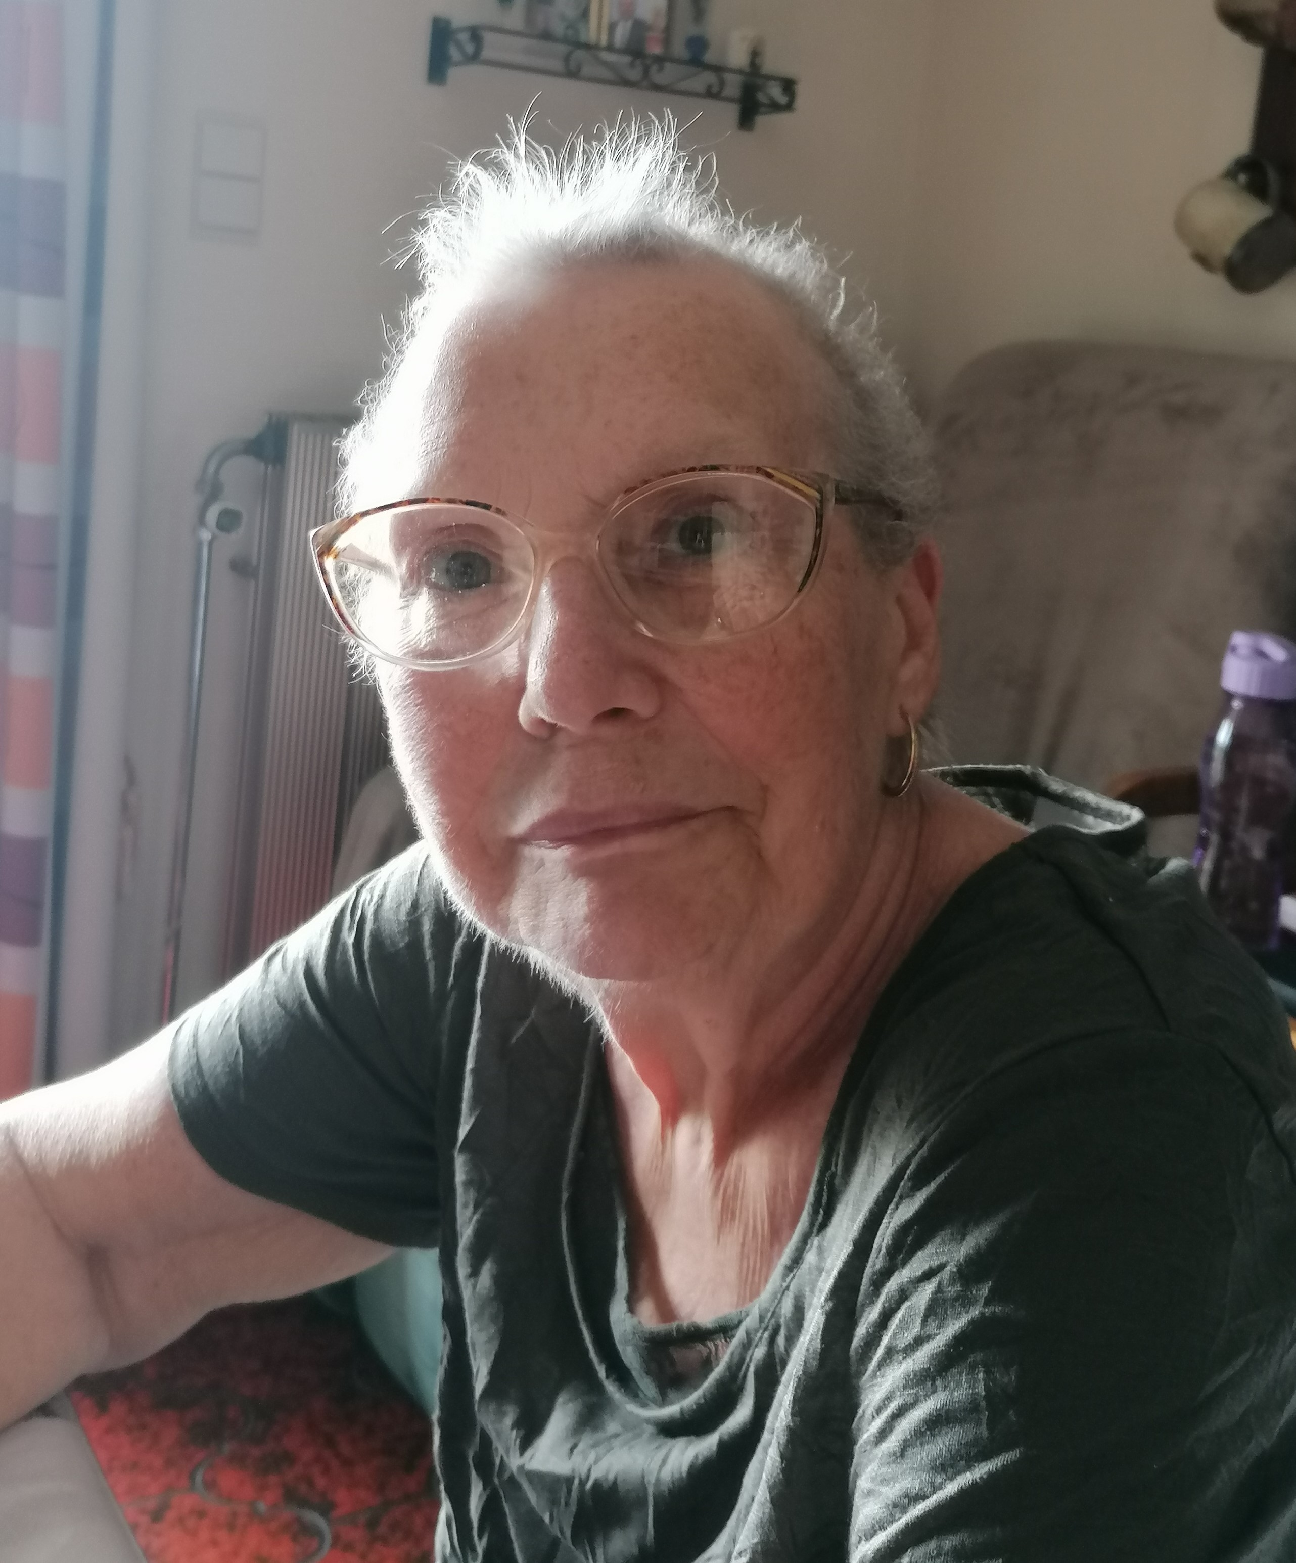

Née le 17 février 1947 à **Dolce (Italie)**

Décédée le 20 août 2021 à **Châtelineau**

Les funérailles religieuses, suivies de l’incinération au Crématorium de **Gilly** à **11h00, seront célébrées en l’Eglise Saint Barthélemy ce jeudi 26 août à 10h00**. La dispersion des cendres au **cimetière du Taillis – Pré** aura lieu vers **14h00**.

La défunte repose au funérarium HEREMANS - SCHOTSMANS, rue de Taillis - Pré 106 à 6200 Châtelineau où un dernier hommage peut lui être rendu ces **Lundi, Mardi et Mercredi** de **17h00 à 19h00**.

**(Uniquement 5 personnes à l’intérieur du salon avec port du masque obligatoire durant les visites et la cérémonie)**

Le jour des funérailles, réunion au funérarium à **09h15**.

La levée du corps aura lieu en ce même établissement

ce **jeudi 26 août 2021** à **09h30**.

*Ce présent avis tient lieu de faire-part.*

*Vos condoléances sur :*

funerailles-heremans-schotsmans@hotmail.com

Funérailles HEREMANS – SCHOTSMANS S.P.R.L, Châtelineau

Tél : 071/ 38 10 80 ou 0476/ 71 10 28

